PLANTILLA PARA REALIZACION DE SESION DE CLASE / MONITORES Y ENTRENADORES IMDER PRADERA
DEPORTE: FUTBOL |  | ENTRENADOR: NICOLAS DELGADO |  |  | SESION N.º1
MEDIO FISICO:  FECHA: 25 SEPTIEMBRE |  |  |  | CATEGORIA: SUB 15
TEMA: PREPARACION FISICA |  |  | MEDIO DIDACTICO: BALONES TOPES CONOS
OBJETIVO: FORTALECER LAS BASES TECNICAS DEL JUGADOR
FASE | DESCRIPCION DE LA ACTIVIDAD |  |  | EVIDENCIA FOTOGRAFICA | DOSIFICACIÓN
I  N  I  C  I  A  L | - Charla técnica  - MOVILIDAD ARTICULAR PREVENCION DE LESIONES |  |  | 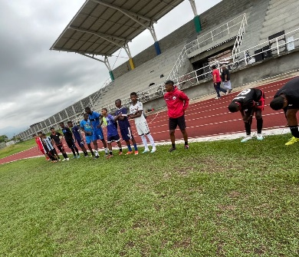 | 5 MINUTOS  15 MINUTOS
C  E  N  T  R  A  L | Calentamiento especifico  Ejercicio de pases en parejas: Enfocado en el dominio del pase corto y largo, así como en el control orientado.  Circuito de dribbling: Recorrido con conos, trabajando la velocidad y los cambios de dirección.  Trabajo fisico-tecnico  Ejercicio de posesión: 5v2 en espacios reducidos  Un área de 12x12 metros con 5 atacantes y 2 defensores.  El objetivo de los atacantes es mantener la posesión durante al menos 10 pases consecutivos.  Si los defensores roban el balón, deben tratar de mantenerlo el mayor tiempo posible antes de perderlo.  Variantes:  Limitar los toques a 1 o 2.  Aumentar la cantidad de defensores en la zona.  Reducir el espacio para aumentar la presión.  Practica de futbol |  |  | 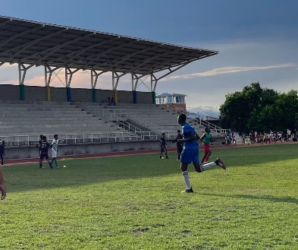  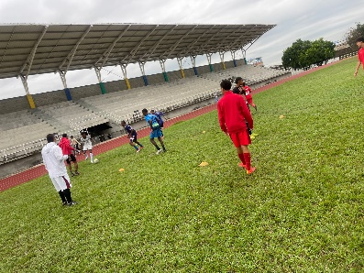 | 15 minutos  15 minutos  30 minutos  15 minutos
F  I  N  A  L | - Vuelta a la calma  - Estiramiento |  |  | 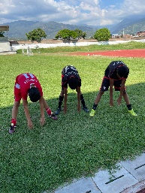 | 10 minutos

VOLUMEN TOTAL (TIEMPO): | VOLUMEN TOTAL:
PLANIFICADO: | REALIZADO:

OBSERVACIONES:

PLANTILLA PARA REALIZACION DE SESION DE CLASE / MONITORES Y ENTRENADORES IMDER PRADERA
DEPORTE: FUTBOL |  | ENTRENADOR: NICOLAS DELGADO |  |  | SESION N.º2
MEDIO FISICO:  FECHA: 26 SEPTIEMBRE |  |  |  | CATEGORIA: SUB 15
TEMA: PREPARACION FISICA |  |  | MEDIO DIDACTICO: BALONES TOPES CONOS
OBJETIVO: FORTALECER LAS BASES TECNICAS DEL JUGADOR
FASE | DESCRIPCION DE LA ACTIVIDAD |  |  | EVIDENCIA FOTOGRAFICA | DOSIFICACIÓN
I  N  I  C  I  A  L | - Charla técnica  - Movilidad articular y prevención de lesiones |  |  | 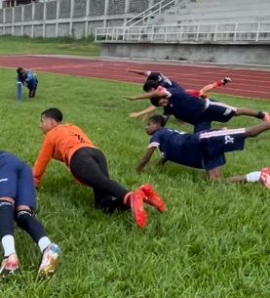 | 5 MINUTOS  15 MINUTOS
C  E  N  T  R  A  L | Calentamiento especifico  Rondo 4vs 1: Se forman grupos de 5 jugadores, donde uno o dos se colocan en el centro (defensor). El objetivo de los jugadores exteriores es mantener la posesión del balón mediante pases rápidos, mientras el jugador del centro intenta interceptarlo.  Rondo 4vs2: Se forman grupos de 6 jugadores, donde dos se colocan en el centro (defensores). El objetivo de los jugadores exteriores es mantener la posesión del balón mediante pases rápidos, mientras los jugadores del centro intentan interceptarlo.  Trabajo de posesión de balón  4 vs 4 con 3 comodines  En un espacio reducido se juega un 4 contra 4  pero hay tres jugadores neutrales que siempre  juegan con el equipo en posesión del balón.  Practica de futbol |  |  | 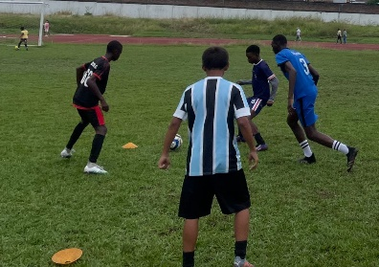  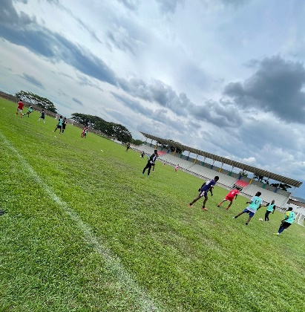 | 15 minutos  15 minutos  30 minutos  15 minutos
F  I  N  A  L | - Vuelta a la calma  - Estiramiento |  |  | 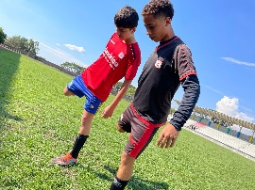 | 10 minutos

VOLUMEN TOTAL (TIEMPO): | VOLUMEN TOTAL:
PLANIFICADO: | REALIZADO:

PLANTILLA PARA REALIZACION DE SESION DE CLASE / MONITORES Y ENTRENADORES IMDER PRADERA
DEPORTE: FUTBOL |  | ENTRENADOR: NICOLAS DELGADO |  |  | SESION N.º3
MEDIO FISICO:  FECHA: OCTUBRE 2 |  |  |  | CATEGORIA: SUB 15
TEMA: FINALIZACION |  |  | MEDIO DIDACTICO: BALONES TOPES
OBJETIVO: MEJORAR LA DEFINICION
FASE | DESCRIPCION DE LA ACTIVIDAD |  |  | EVIDENCIA FOTOGRAFICA | DOSIFICACIÓN
I  N  I  C  I  A  L | - Charla técnica  - Movilidad articular y prevención de lesiones |  |  | 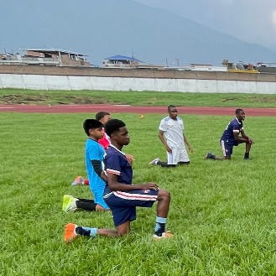 | 5 MINUTOS  15 MINUTOS
C  E  N  T  R  A  L | Calentamiento especifico  Rondo 6vs2  Se establecen dos cuadrados de 4-5 metros de lado, separados unos 5 metros entre sí. Los jugadores ofensivos están repartidos entre los dos cuadrados, y los defensores deben correr entre los dos espacios para intentar recuperar el balón. Los jugadores pueden pasar de un cuadrado al otro para mantener la posesión.  Trabajos de finalización  Finalización tras pase lateral:  Un jugador centra desde la banda, mientras  otros jugadores buscan posicionarse y rematar de primera o tras controlar el balón.  Finalización 1v1 contra portero:  Los jugadores reciben un pase filtrado y se enfrentan al portero, intentando marcar.  Finalización con oposición:  Los jugadores atacan con defensores presionando, y deben encontrar espacio o hacer un regate antes de buscar el tiro.  Practica de futbol |  |  | 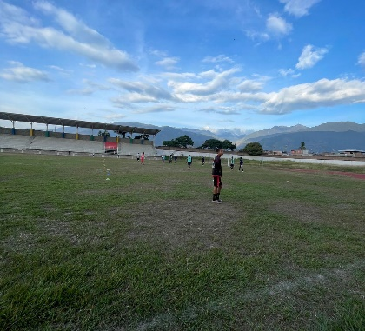 | 20 minutos  10 minutos  10 minutos  10 minutos  15 minutos
F  I  N  A  L | - Vuelta a la calma  - Estiramiento |  |  | 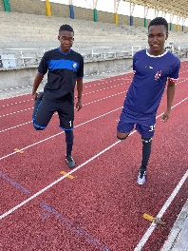 | 10 minutos

VOLUMEN TOTAL (TIEMPO): | VOLUMEN TOTAL:
PLANIFICADO: | REALIZADO:

PLANTILLA PARA REALIZACION DE SESION DE CLASE / MONITORES Y ENTRENADORES IMDER PRADERA
DEPORTE: FUTBOL |  | ENTRENADOR: NICOLAS DELGADO |  |  | SESION N.º4
MEDIO FISICO:  FECHA: 3 OCTUBRE |  |  |  | CATEGORIA: SUB 15
TEMA: COMPETENCIA |  |  | MEDIO DIDACTICO: BALON TOPES CONOS
OBJETIVO: EVALUAR EL EQUIPO
FASE | DESCRIPCION DE LA ACTIVIDAD |  |  | EVIDENCIA FOTOGRAFICA | DOSIFICACIÓN
I  N  I  C  I  A  L | - MOVILIDAD ARTICULAR PREVENCION DE LESIONES  - CALENTAMIENTO  Trabajos de movilidad varios  Trabajos coordinativos |  |  | 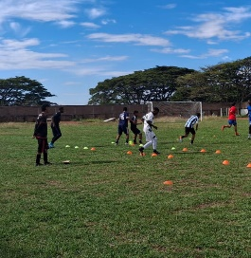 | 15 MINUTOS  15 MINUTOS
C  E  N  T  R  A  L | COMPETENCIA |  |  | 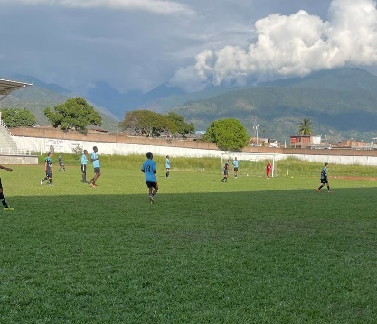 | 80 MINUTOS
F  I  N  A  L | - Charla técnica  - Estiramiento |  |  | 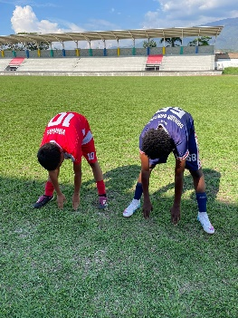 | 15 minutos

VOLUMEN TOTAL (TIEMPO): | VOLUMEN TOTAL:
PLANIFICADO: | REALIZADO:

OBSERVACIONES:

PLANTILLA PARA REALIZACION DE SESION DE CLASE / MONITORES Y ENTRENADORES IMDER PRADERA
DEPORTE: FUTBOL |  | ENTRENADOR: NICOLAS DELGADO |  |  | SESION N.º5
MEDIO FISICO:  FECHA: 9 OCTUBRE |  |  |  | CATEGORIA: SUB 15
TEMA: TRABAJOS ESPECIFICOS DEFENSIVOS |  |  | MEDIO DIDACTICO: BALONES TOPES CONOS
OBJETIVO: FORTALECER EL POSICIONAMIENTO Y CONTROL DEFENSIVO
FASE | DESCRIPCION DE LA ACTIVIDAD |  |  | EVIDENCIA FOTOGRAFICA | DOSIFICACIÓN
I  N  I  C  I  A  L | - Charla técnica  - Movilidad articular y prevención de lesiones |  |  | 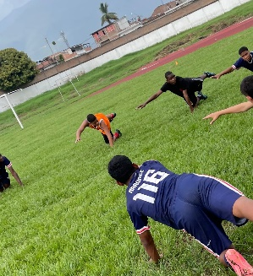 | 5 MINUTOS  15 MINUTOS
C  E  N  T  R  A  L | Calentamiento especifico  Rondo con transiciones (6v3)  Cuando los defensores recuperan el balón, deben intentar salir con él hacia una meta o un área predefinida, mientras los ofensivos intentan recuperarlo rápidamente.  Trabajo específico defensivo  Técnicas de marcaje:  Ejercicio 1: 1 vs 1 en espacio reducido, donde un jugador ataca y el otro defiende, trabajando en la posición y el timing.  Ejercicio 2: Situaciones de 2 vs 2, enfocándose en el trabajo en pareja para cubrir espacios y anticipar movimientos del atacante.  Defensa en bloque:  Ejercicio 1: Organizar a los jugadores en líneas defensivas y trabajar en la presión, la cobertura y la compactación del bloque.  Ejercicio 2: Juego de posición donde los atacantes intentan superar el bloque defensivo, mientras los defensores practican mantener la organización.  Defensa en transición:  Ejercicio 1: Juego de recuperación, donde tras perder el balón, los jugadores deben presionar para recuperarlo rápidamente.  Ejercicio 2: Situaciones de 3 vs 3, donde al perder el balón, deben reorientarse y volver a la defensa rápidamente.  Practica de futbol |  |  | 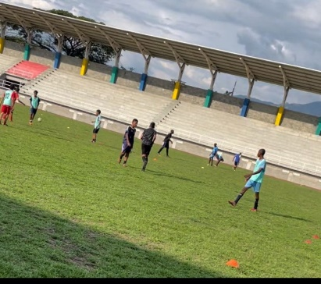 | 30 minutos  10 minutos  10 minutos  10 minutos
F  I  N  A  L | - Vuelta a la calma  - Estiramiento |  |  | 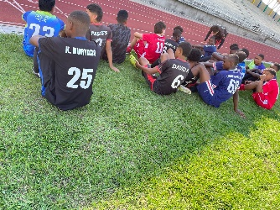 | 10 minutos

VOLUMEN TOTAL (TIEMPO): | VOLUMEN TOTAL:
PLANIFICADO: | REALIZADO:

PLANTILLA PARA REALIZACION DE SESION DE CLASE / MONITORES Y ENTRENADORES IMDER PRADERA
DEPORTE: FUTBOL |  | ENTRENADOR: NICOLAS DELGADO |  |  | SESION N.º6
MEDIO FISICO:  FECHA: 10 OCTUBRE |  |  |  | CATEGORIA: SUB 15
TEMA: COMPETENCIA |  |  | MEDIO DIDACTICO: BALON TOPES
OBJETIVO: EVALUAR EL EQUIPO
FASE | DESCRIPCION DE LA ACTIVIDAD |  |  | EVIDENCIA FOTOGRAFICA | DOSIFICACIÓN
I  N  I  C  I  A  L | - MOVILIDAD ARTICULAR PREVENCION DE LESIONES  - CALENTAMIENTO  Trabajos coordinativos con topes |  |  | 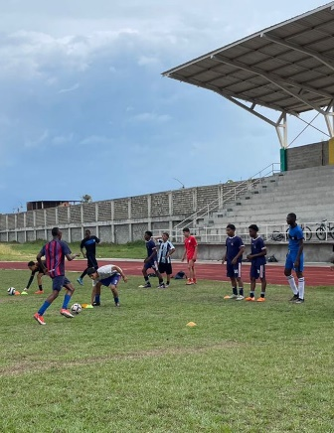 | 15 MINUTOS  15 MINUTOS
C  E  N  T  R  A  L | COMPETENCIA |  |  | 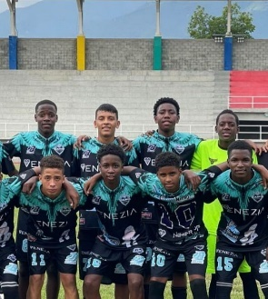 | 80 MINUTOS
F  I  N  A  L | - Charla técnica  - Estiramiento |  |  | 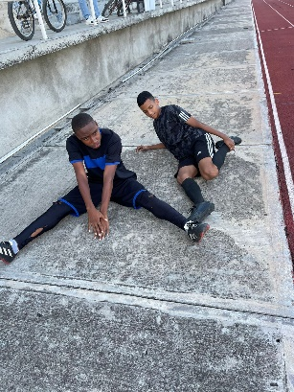 | 15 minutos

VOLUMEN TOTAL (TIEMPO): | VOLUMEN TOTAL:
PLANIFICADO: | REALIZADO:

OBSERVACIONES:

PLANTILLA PARA REALIZACION DE SESION DE CLASE / MONITORES Y ENTRENADORES IMDER PRADERA
DEPORTE: FUTBOL |  | ENTRENADOR: NICOLAS DELGADO |  |  | SESION N.º7
MEDIO FISICO:  FECHA: 15 OCTUBRE |  |  |  | CATEGORIA: SUB 15
TEMA: JUEGOS RECREATIVOS |  |  | MEDIO DIDACTICO: BALONES TOPES CONOS CAMISETAS
OBJETIVO: REFORZAR LA MISTAD Y EL JUEGO COOPERATIVO
FASE | DESCRIPCION DE LA ACTIVIDAD |  |  | EVIDENCIA FOTOGRAFICA | DOSIFICACIÓN
I  N  I  C  I  A  L | - Charla técnica  - Movilidad articular y prevención de lesiones |  |  | 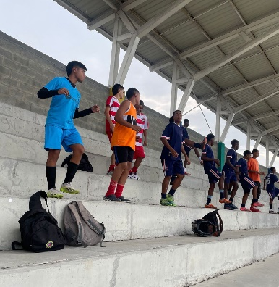 | 5 MINUTOS  15 MINUTOS
C  E  N  T  R  A  L | Juegos recreativos  Juego 1  Se divide a los jugadores en dos equipos, Los niños hacen un túnel y un par de estudiantes, llevando un objeto tienen que pasar por este túnel pasándoselo al último así saliendo la siguiente pareja, gana el equipo que termine primero.  Juego 2  Dividiremos los jugadores en dos equipos y los formaremos dos filas, todos tomados de la mano, el participante de una de las líneas comienza a pasar por debajo del colega al lado (sin soltar las manos) y así va al último de la línea, ¡formando una gran rueda!, se hará por rondas y ganará el equipo que haga primero la gran roda.  Juego 3  En los mismos grupos y con la misma información tendremos los jugadores en dos filas, uno detrás del otro con las manos extendidas hacia el compañero de clase frente a ellos. Uno de los participantes del grupo tendrá que pasar una camiseta a través de los demás miembros, jugaremos por turnos, gana el equipo que termine primero y más puntos haga.  Practica de futbol tenis  Un jugador puede tocar como máximo 1 vez la pelota, luego debe ser entregada a su compañero o simplemente pasarla al lado contrario. El objetivo del juego es pasar el balón al área contraria hasta que el rival no pueda devolverlo correctamente, obteniendo un punto favorable. |  |  | 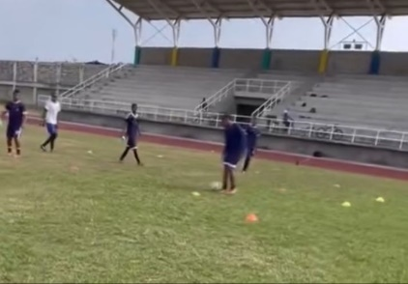 | 15 minutos  15 minutos  15 minutos  15 minutos
F  I  N  A  L | - Vuelta a la calma  - Estiramiento |  |  | 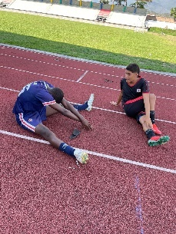 | 10 minutos

VOLUMEN TOTAL (TIEMPO): | VOLUMEN TOTAL:
PLANIFICADO: | REALIZADO:

PLANTILLA PARA REALIZACION DE SESION DE CLASE / MONITORES Y ENTRENADORES IMDER PRADERA
DEPORTE: FUTBOL |  | ENTRENADOR: NICOLAS DELGADO |  |  | SESION N.º8
MEDIO FISICO:  FECHA: 16 OCTUBRE |  |  |  | CATEGORIA: SUB 15
TEMA: COMPETENCIA |  |  | MEDIO DIDACTICO: BALON TOPES ESTACAS CONOS
OBJETIVO: EVALUAR EL EQUIPO
FASE | DESCRIPCION DE LA ACTIVIDAD |  |  | EVIDENCIA FOTOGRAFICA | DOSIFICACIÓN
I  N  I  C  I  A  L | - MOVILIDAD ARTICULAR PREVENCION DE LESIONES  - CALENTAMIENTO  Trabajos de movilidad varios  Juegos de competencia por equipos:  Llevar topes en velocidad con el balón en los pies |  |  | 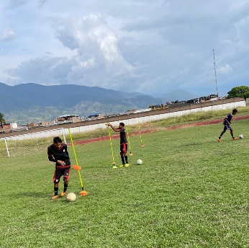 | 15 MINUTOS  15 MINUTOS
C  E  N  T  R  A  L | COMPETENCIA |  |  | 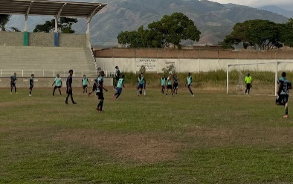 | 80 MINUTOS
F  I  N  A  L | - Charla técnica  - Estiramiento |  |  | 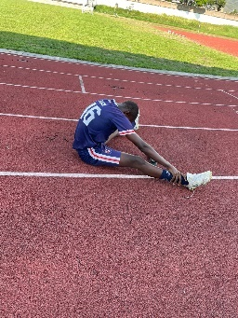 | 15 minutos

VOLUMEN TOTAL (TIEMPO): | VOLUMEN TOTAL:
PLANIFICADO: | REALIZADO:

OBSERVACIONES:

PLANTILLA PARA REALIZACION DE SESION DE CLASE / MONITORES Y ENTRENADORES IMDER PRADERA
DEPORTE: FUTBOL |  | ENTRENADOR: NICOLAS DELGADO |  |  | SESION N.º9
MEDIO FISICO:  FECHA: 17 OCTUBRE |  |  |  | CATEGORIA: SUB 15
TEMA: POSICIONAMIENTO TACTICO |  |  | MEDIO DIDACTICO: BALONES TOPES CONOS CAMISETAS
OBJETIVO: ENSEÑAR UN NUEVO ESQUEMA Y MOVIMIENTOS QUE DEBEN TENER LOS JUGADORES DENTRO DEL CAMPO
FASE | DESCRIPCION DE LA ACTIVIDAD |  |  | EVIDENCIA FOTOGRAFICA | DOSIFICACIÓN
I  N  I  C  I  A  L | - Charla técnica  - Movilidad articular y prevención de lesiones |  |  | 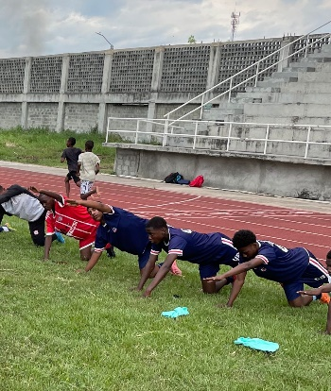 | 5 MINUTOS  15 MINUTOS
C  E  N  T  R  A  L | Calentamiento especifico  Rondo 3 zonas (3v1 en cada zona)  Descripción: Divide el campo en 3 zonas. En cada zona se juega un rondo 3v1. Los equipos ofensivos de cada zona intentan mantener la posesión en su área mientras los defensores intentan robar el balón. Si un defensor recupera el balón, el equipo que perdió la posesión se convierte en defensor.  Posicionamiento táctico  El 4-2-3-1  Es un sistema de juego más equilibrado, que ofrece opciones tanto de ataque como de defensa.  Posicionamos el equipo dentro del campo y se empieza a explicar movimientos de cada línea.  Practica de futbol |  |  | 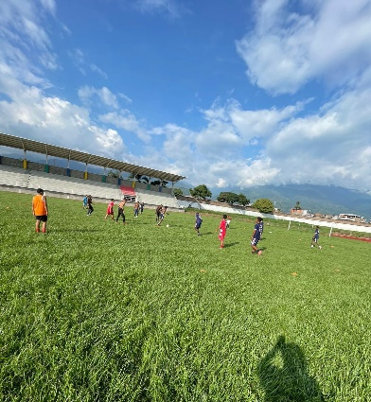 | 20 min  30 min  15 minutos
F  I  N  A  L | - Vuelta a la calma  - Estiramiento |  |  | 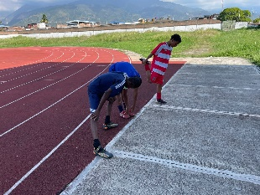 | 10 minutos

VOLUMEN TOTAL (TIEMPO): | VOLUMEN TOTAL:
PLANIFICADO: | REALIZADO:

PLANTILLA PARA REALIZACION DE SESION DE CLASE / MONITORES Y ENTRENADORES IMDER PRADERA
DEPORTE: FUTBOL |  | ENTRENADOR: NICOLAS DELGADO |  |  | SESION N.º10
MEDIO FISICO:  FECHA: 18 OCTUBRE |  |  |  | CATEGORIA: SUB 15
TEMA: VELOCIDAD DE REACCION |  |  | MEDIO DIDACTICO: BALONES TOPES CONOS CAMISETAS
OBJETIVO: FORTALECER LA VELOCIDAD DE REACCION Y LA TOMA RAPIDA DE DECISIONES
FASE | DESCRIPCION DE LA ACTIVIDAD |  |  | EVIDENCIA FOTOGRAFICA | DOSIFICACIÓN
I  N  I  C  I  A  L | - Charla técnica  - Movilidad articular y prevención de lesiones |  |  | 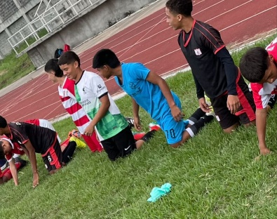 | 5 MINUTOS  15 MINUTOS
C  E  N  T  R  A  L | Calentamiento especifico  Rondo de presión alta (8v4)  Se organiza un rondo grande con 8 jugadores manteniendo la posesión y 4 defensores presionando. Si los defensores recuperan el balón, el equipo que lo pierde debe convertirse en defensor. Se juega a un ritmo alto, con énfasis en la presión y la recuperación.  Velocidad de reacción  Reacción a estímulos visuales y auditivos  Se Coloca varios conos a diferentes distancias del jugador. Un entrenador o compañero dará una señal (visual, levantando una mano, o auditiva, usando un silbato o grito). Al escuchar o ver la señal, el jugador debe reaccionar y correr hacia el cono correspondiente lo más rápido posible.  1vs1 con pase sorpresa  Los jugadores se posicionan frente a frente. Un tercero actúa como lanzador o pasador. Cuando el pasador suelta la pelota, el defensor debe reaccionar rápidamente para intentar robarla antes de que el atacante la controle. El atacante debe estar preparado para reaccionar a la velocidad y dirección del pase  Futbol espacio reducido |  |  | 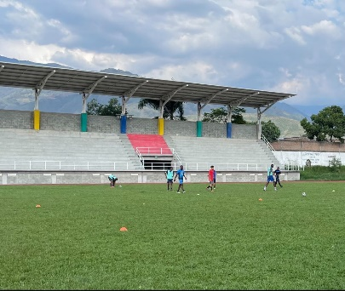 | 20 min  10 minutos  15 minutos  20 minutos
F  I  N  A  L | - Vuelta a la calma  - Estiramiento |  |  | 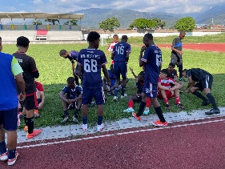 | 10 minutos

VOLUMEN TOTAL (TIEMPO): | VOLUMEN TOTAL:
PLANIFICADO: | REALIZADO:

